Фотоотчет к летнему оздоровительному проекту 2017
«Лето в яркие краски одето»
Беседа: «Песок и глина в природе».
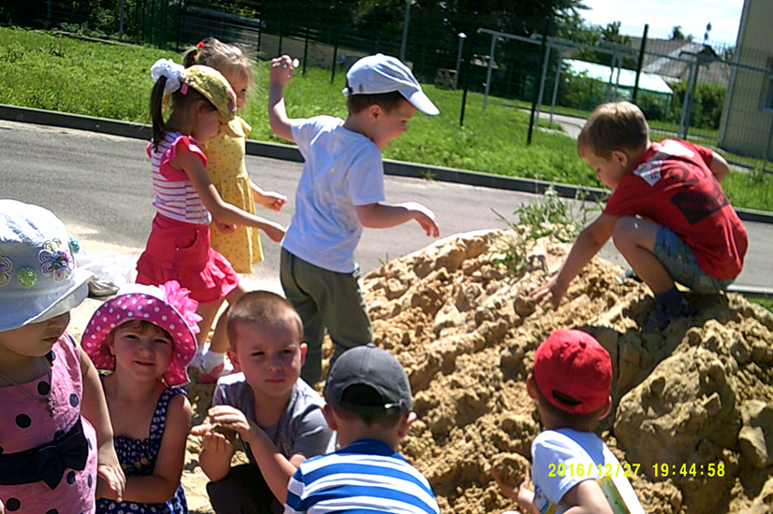
Наблюдение: «Песок в сухую погоду».
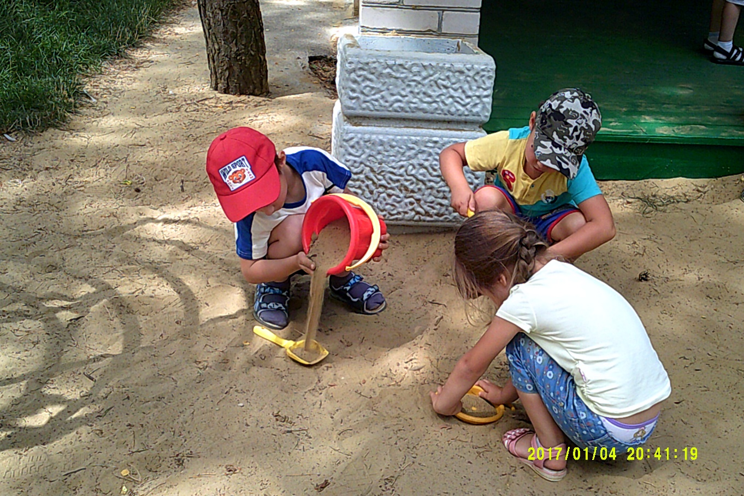
Моделирование из мокрого песка.
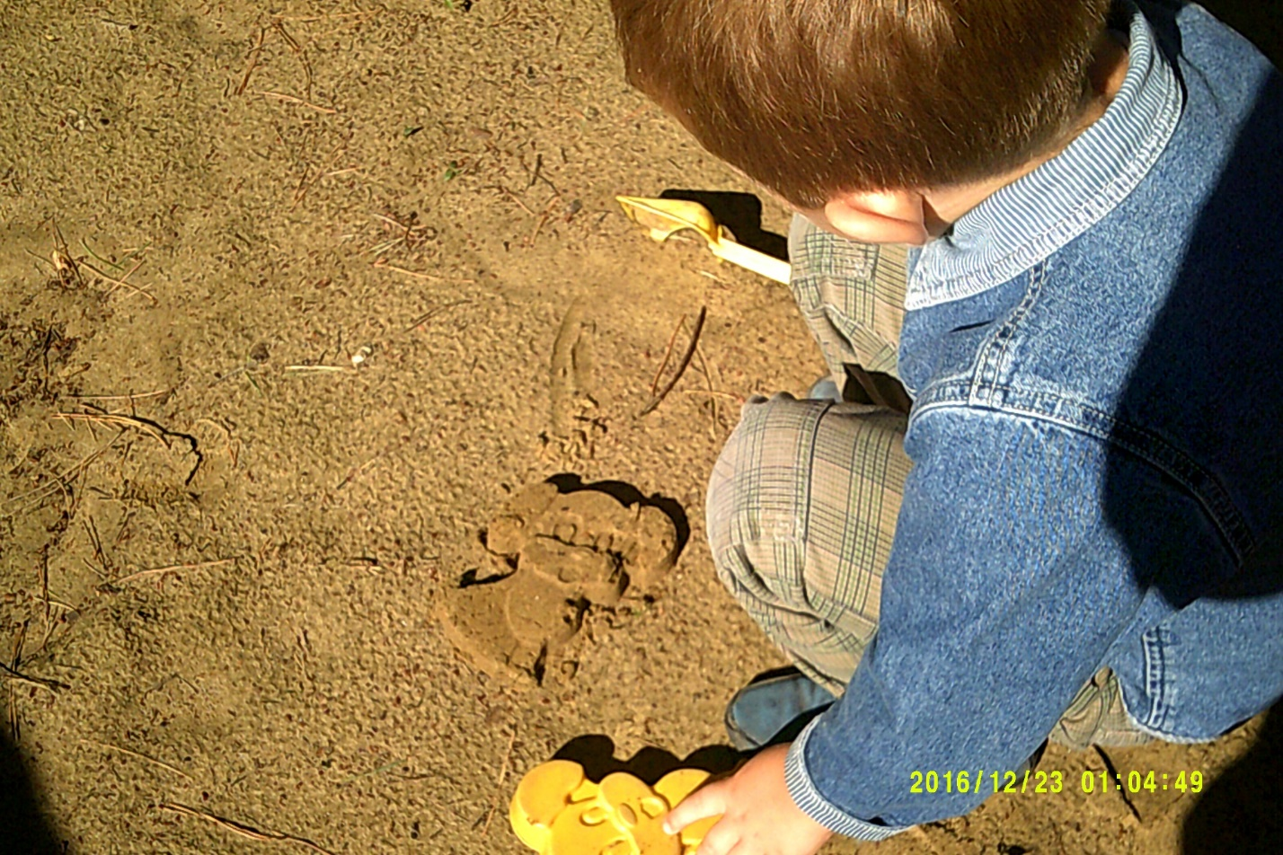

Раскрасим воду в разный цвет.
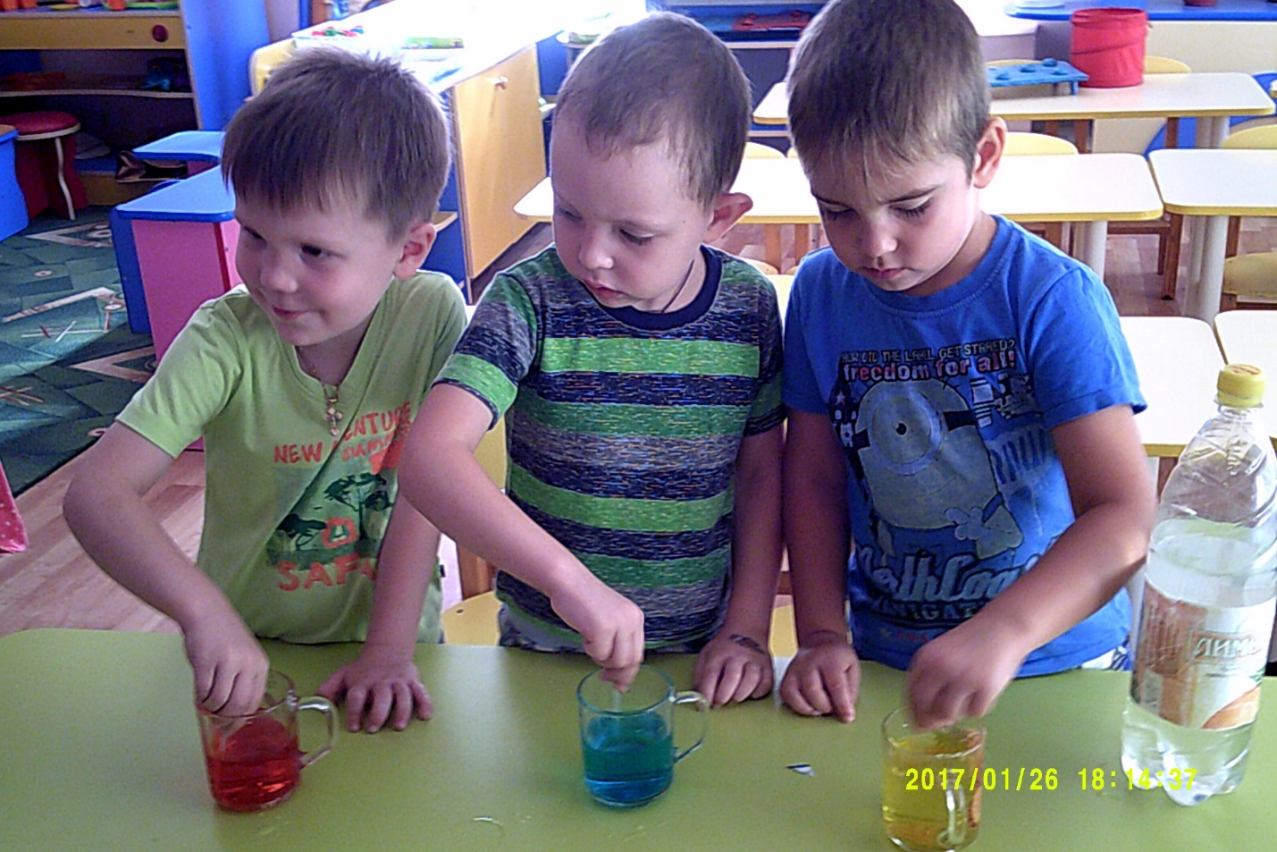
Рисуем: «Гусеничку».
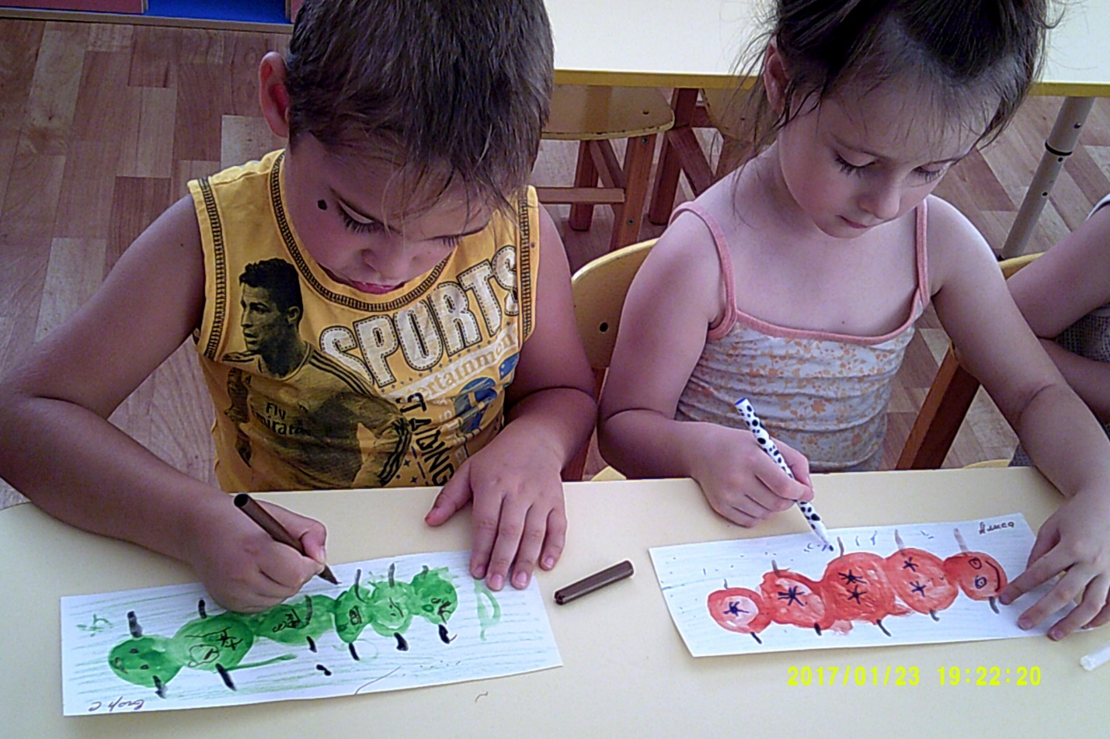
Ходьба по массажной дорожке.
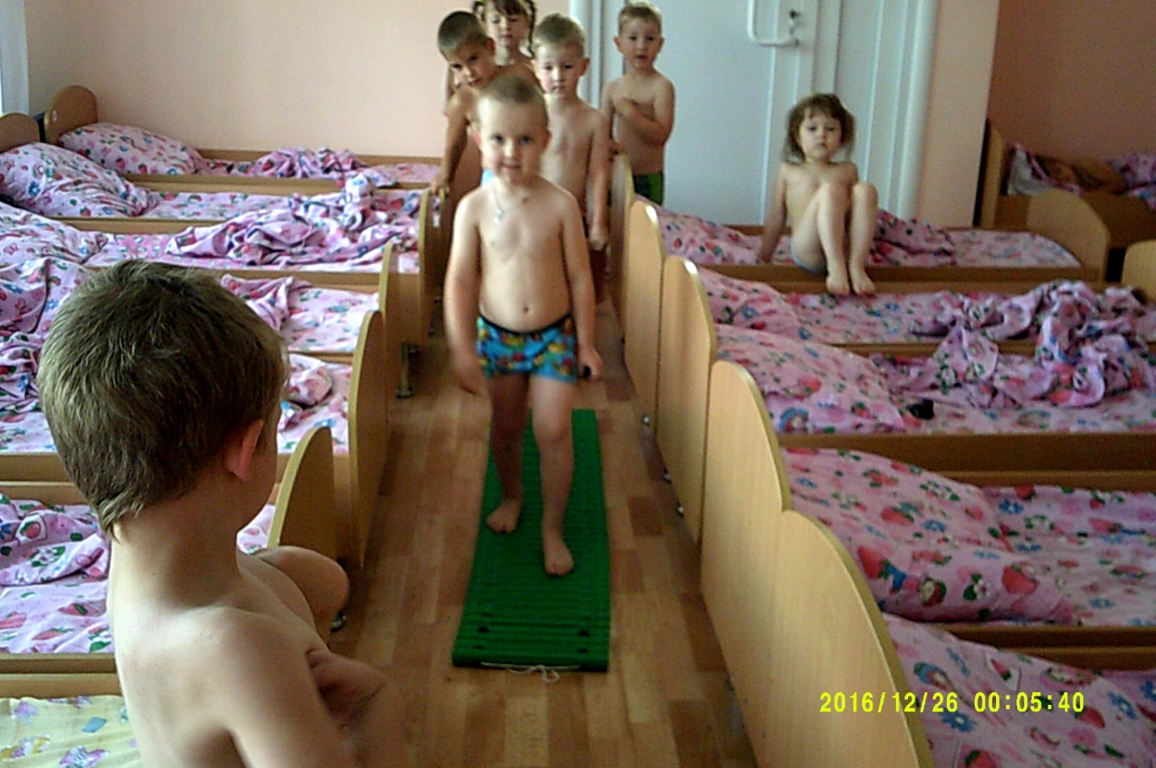

Утренний прием детей на свежем воздухе.
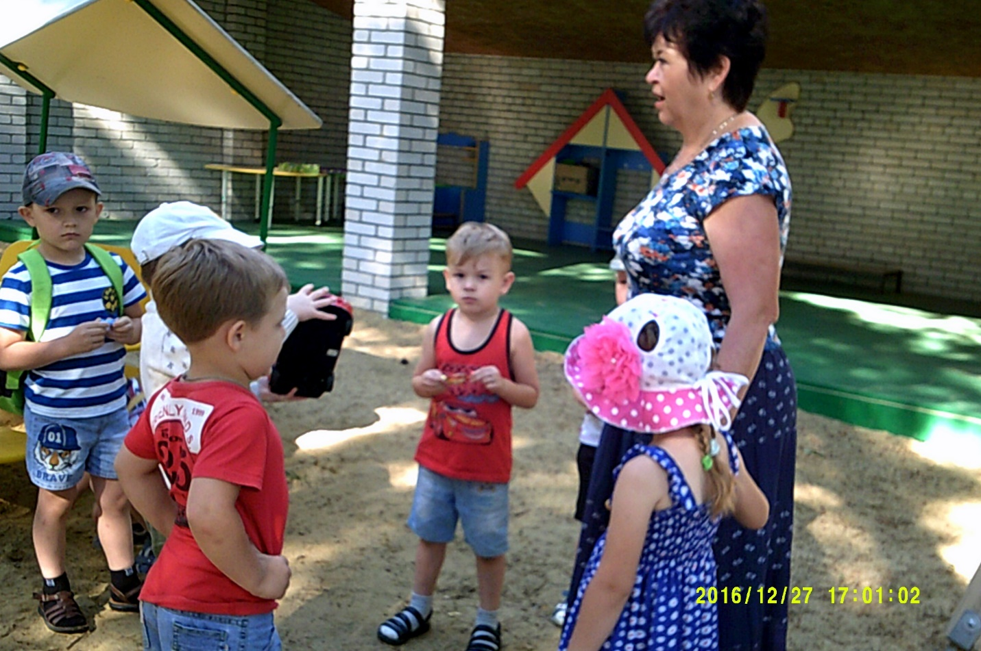
Игра «Солнышко и дождик».
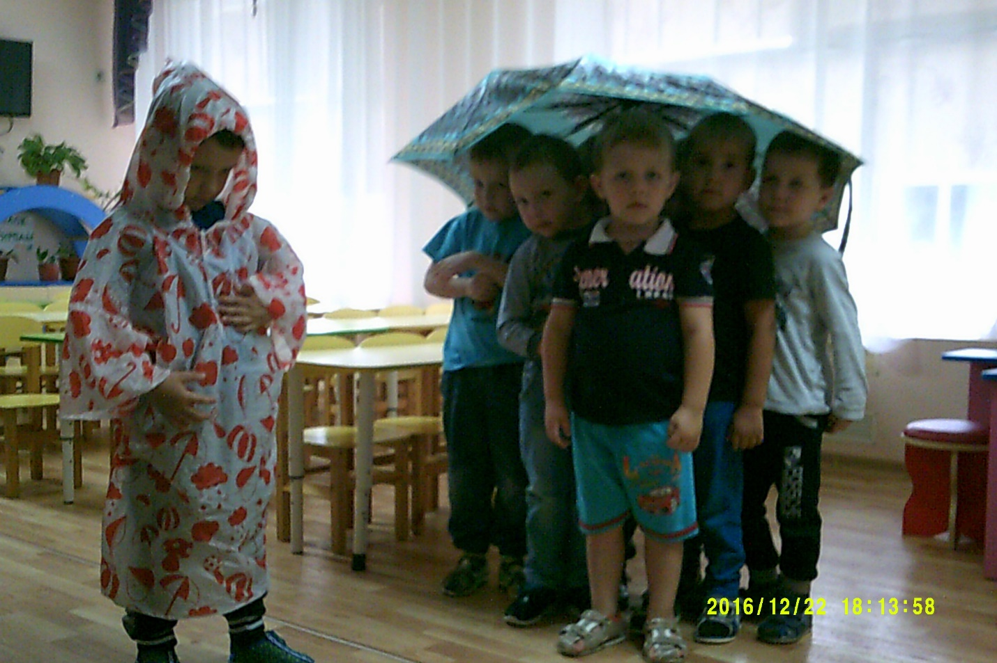

Игра «Определи на вкус».
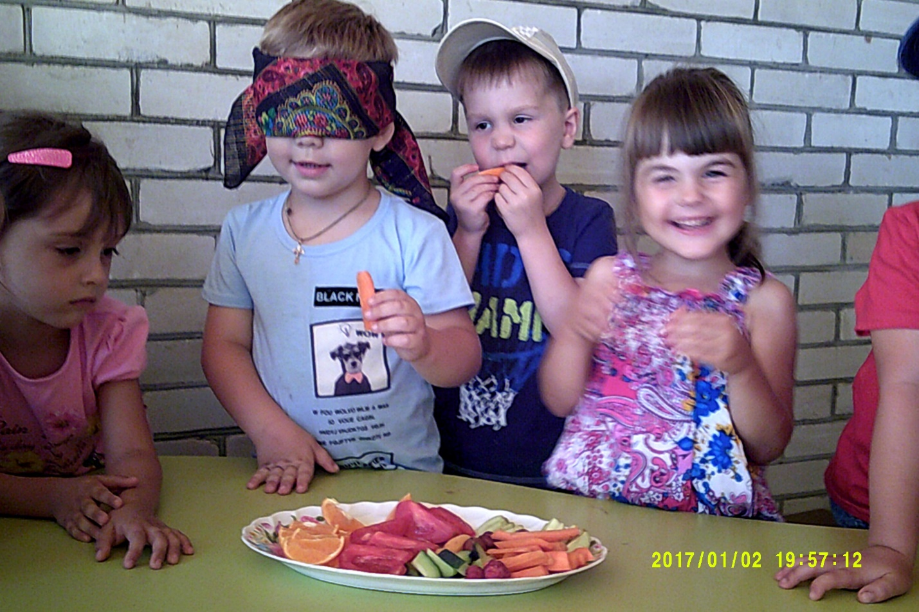
Игра –эстафета «Перенеси картошку».
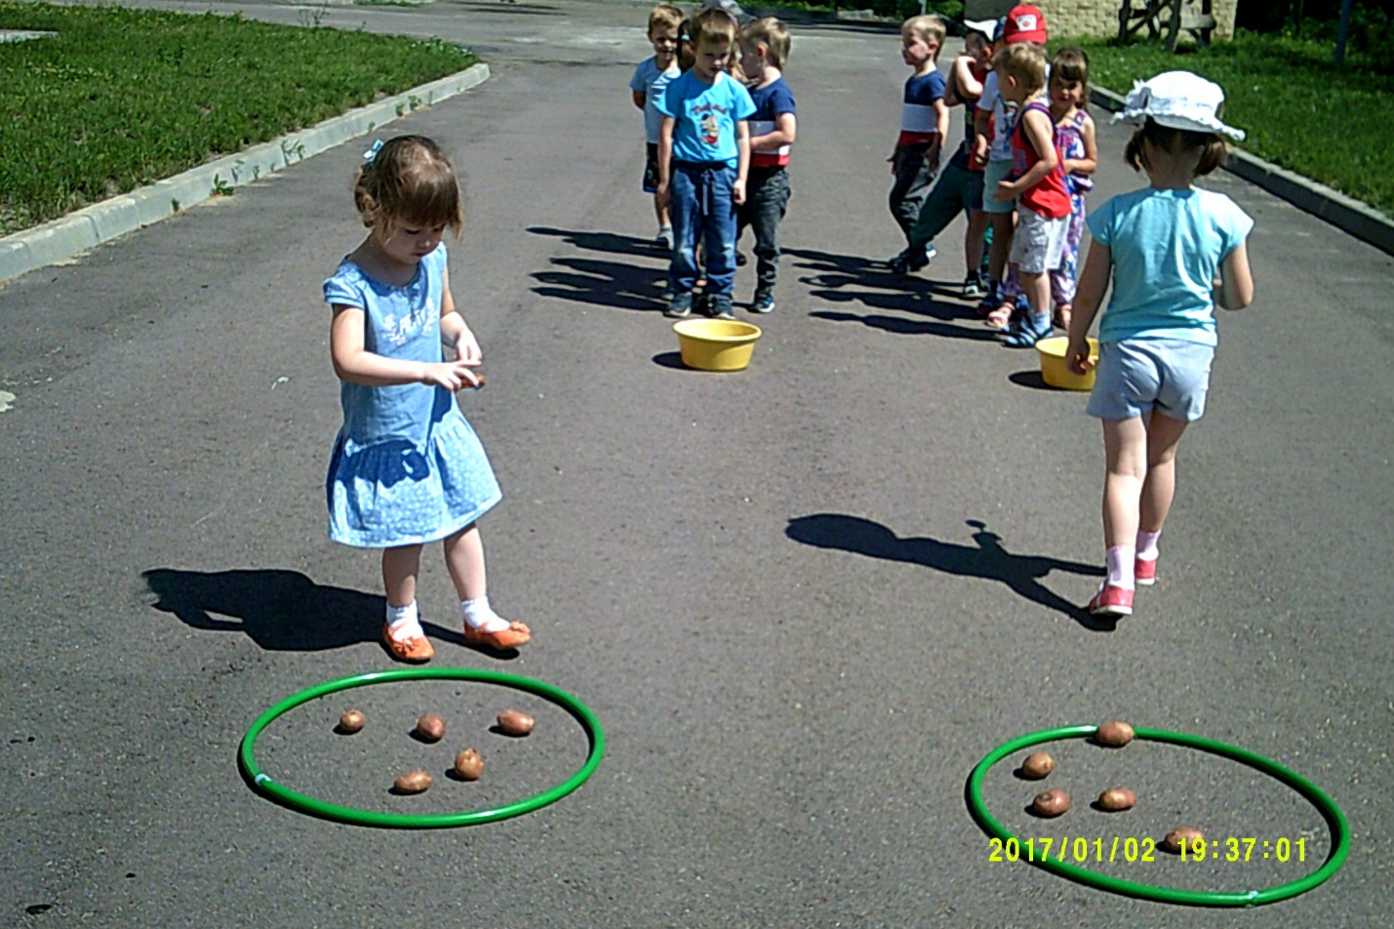

Дыхательная гимнастика.
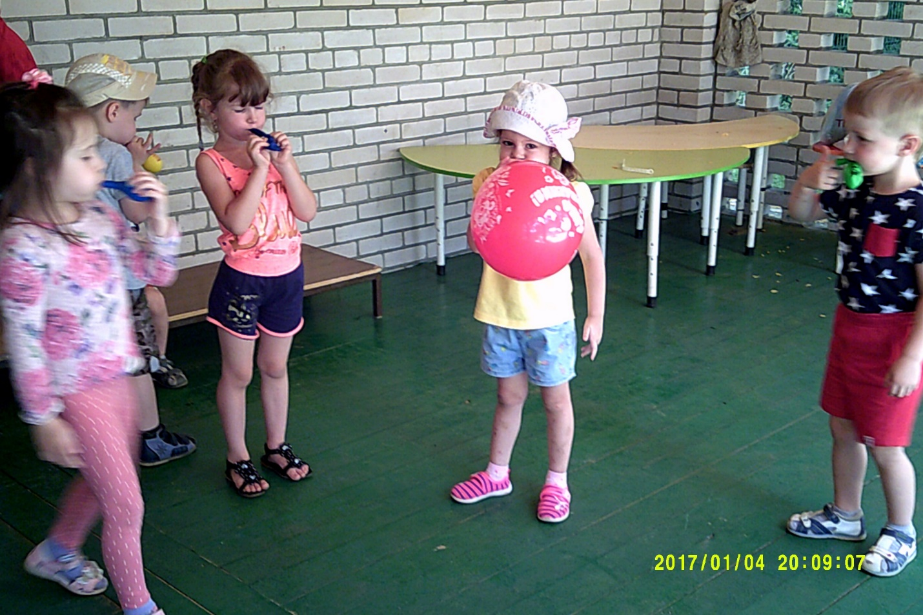
Рисование пальчиками.
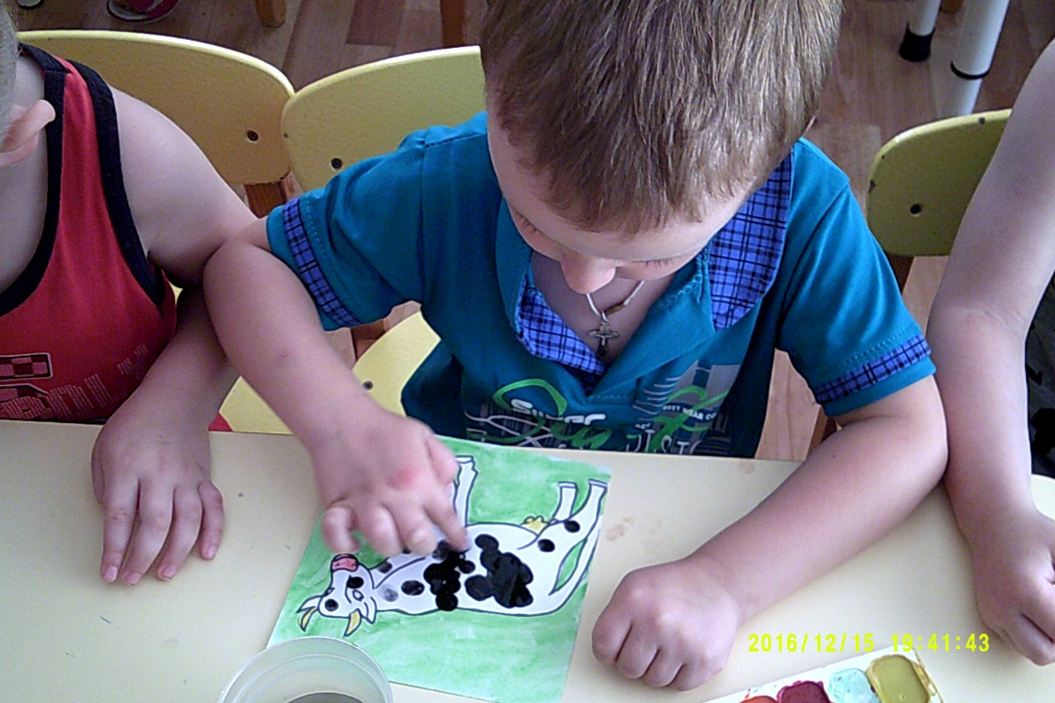

Дыхательная гимнастика.
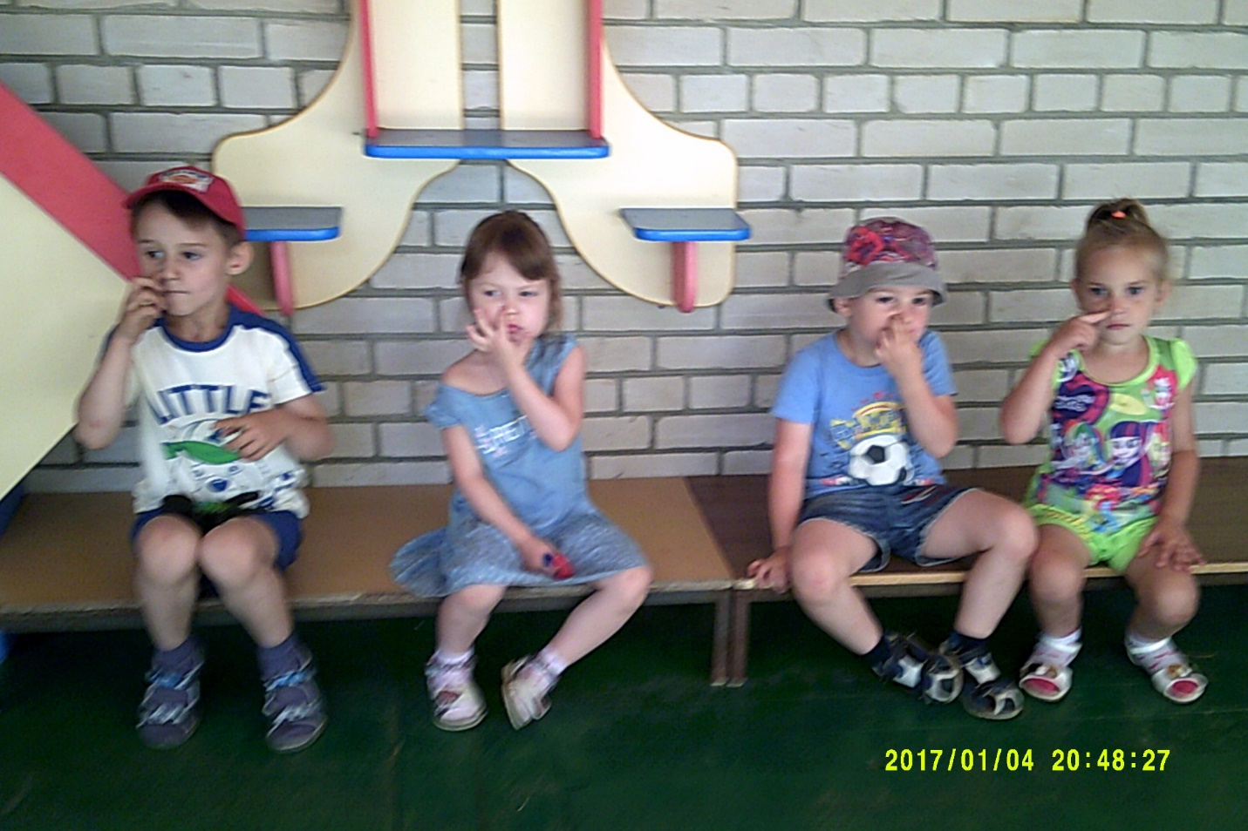
Подвижная игра: «Хитрая лиса».
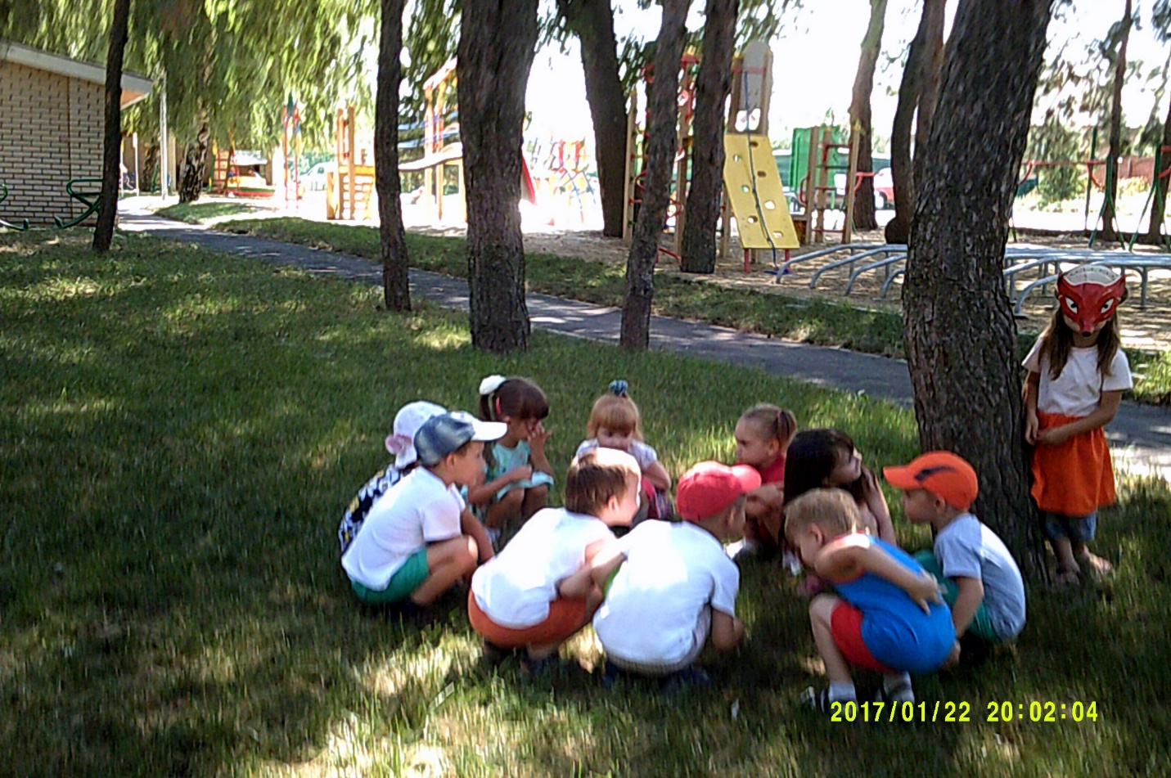

Полоскание рта после еды.
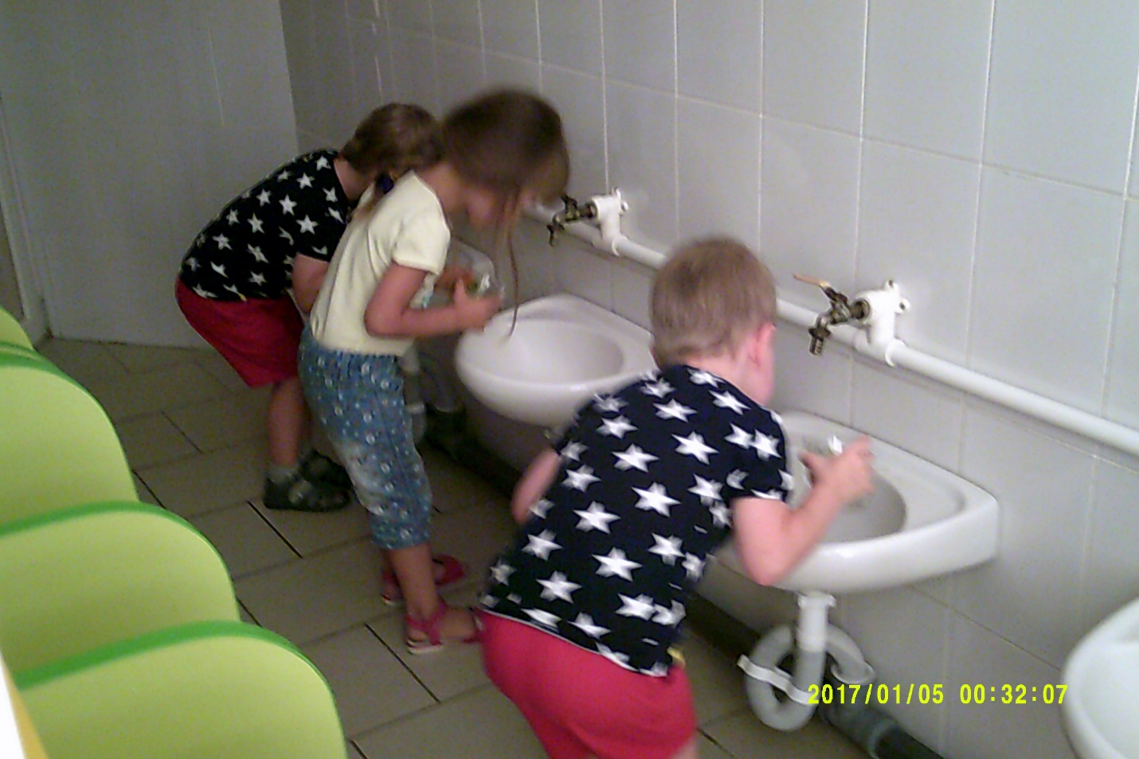

Беседа о лечебных свойствах ромашки.
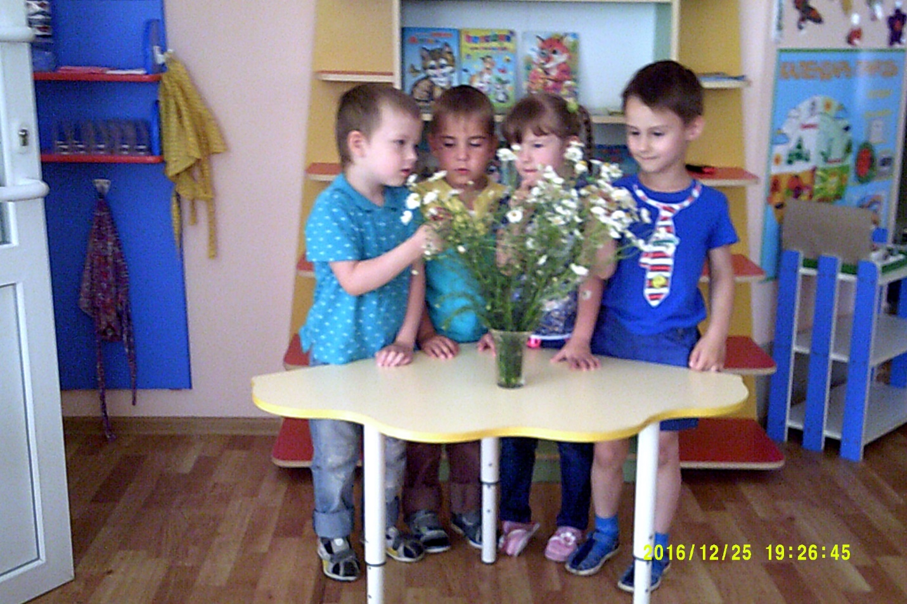
Гимнастика после сна.
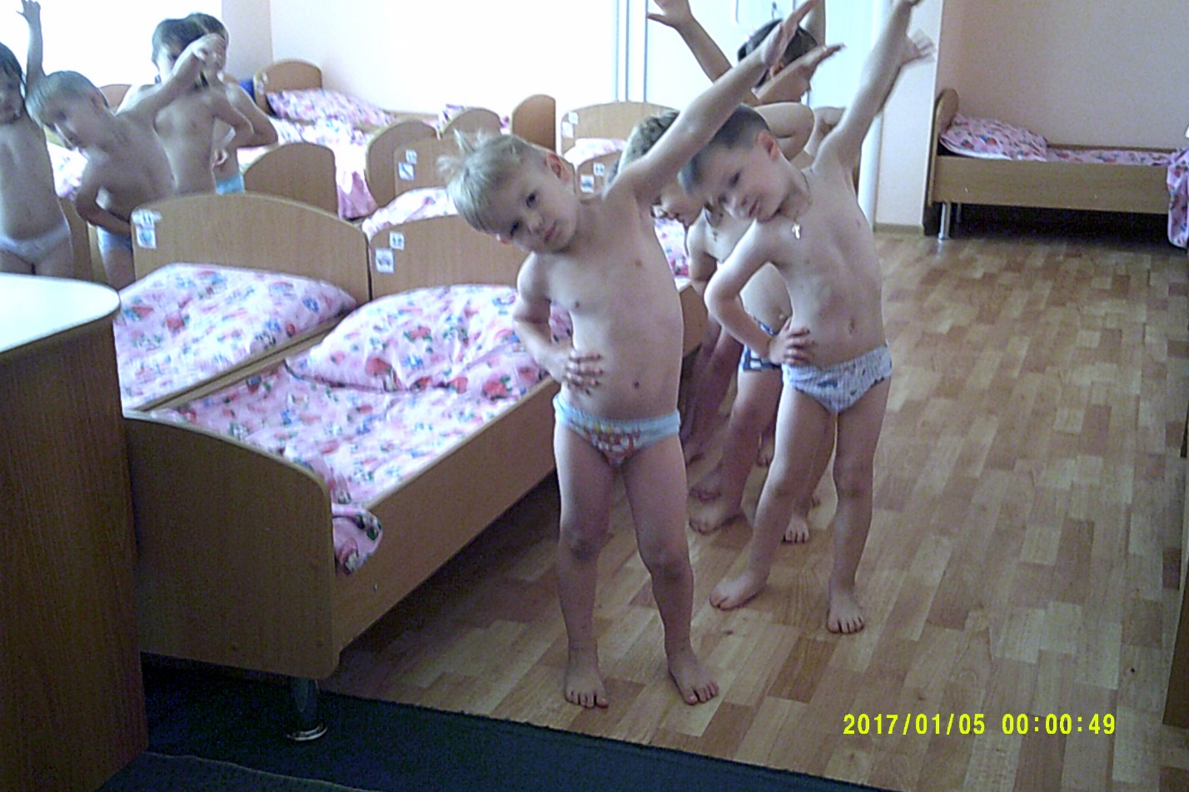

Выставка «Роза царица цветов».
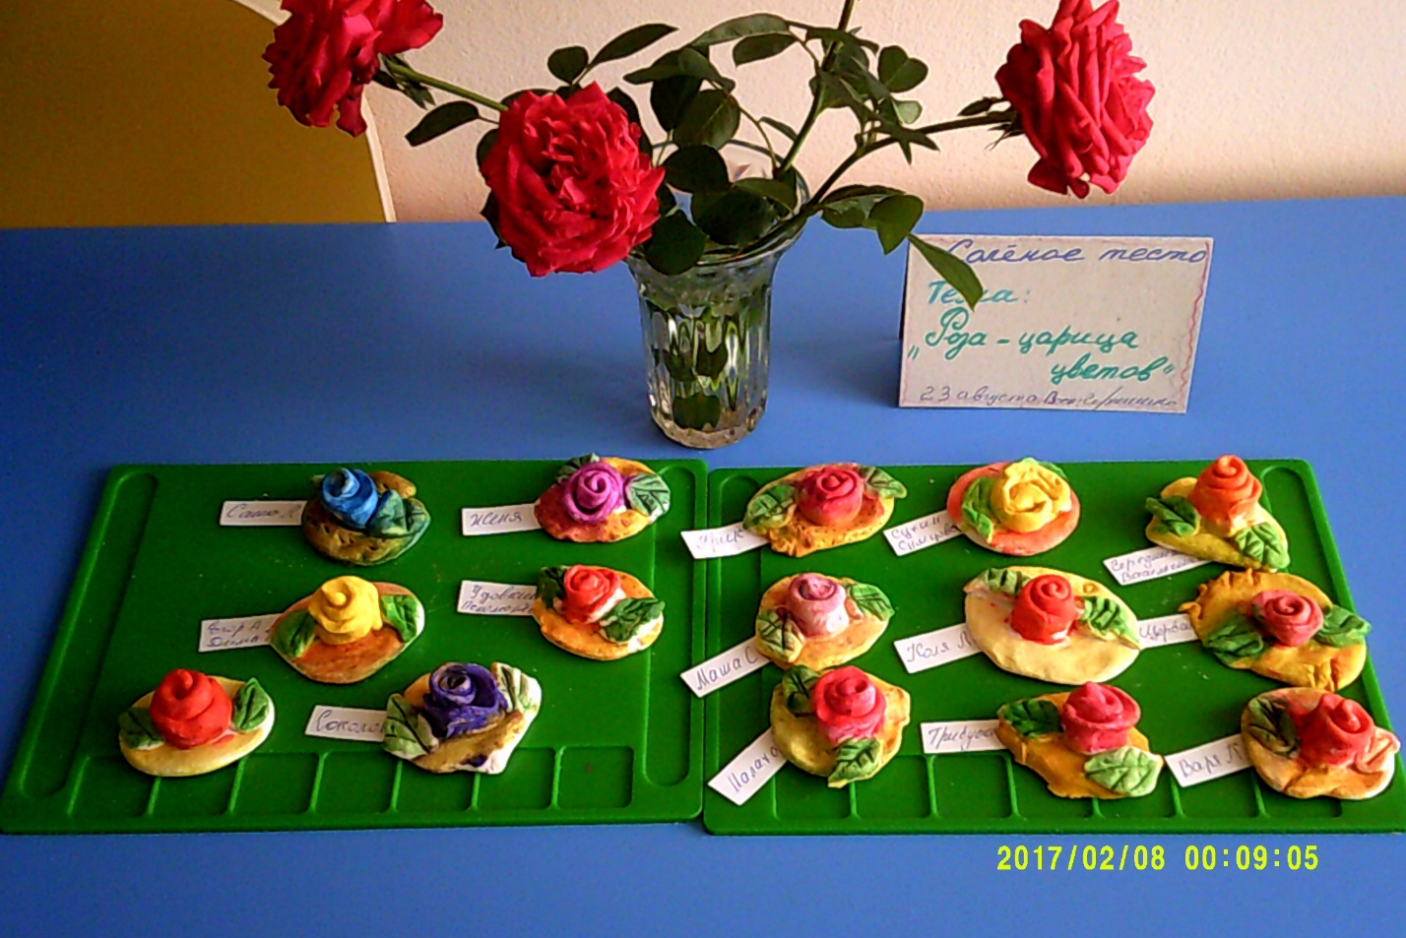
Умывание прохладной водой.
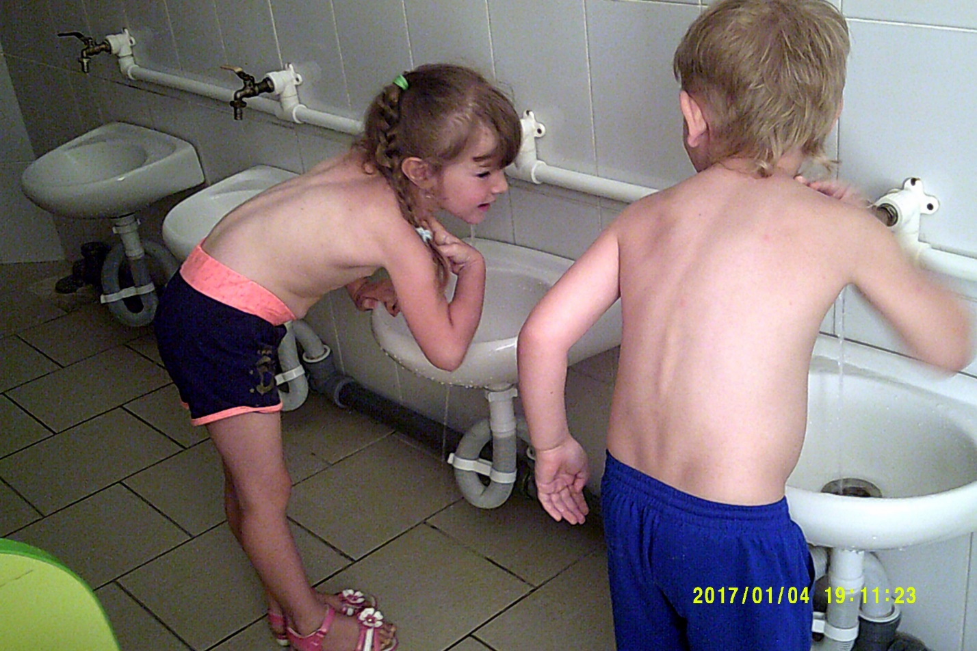

Моем ноги.
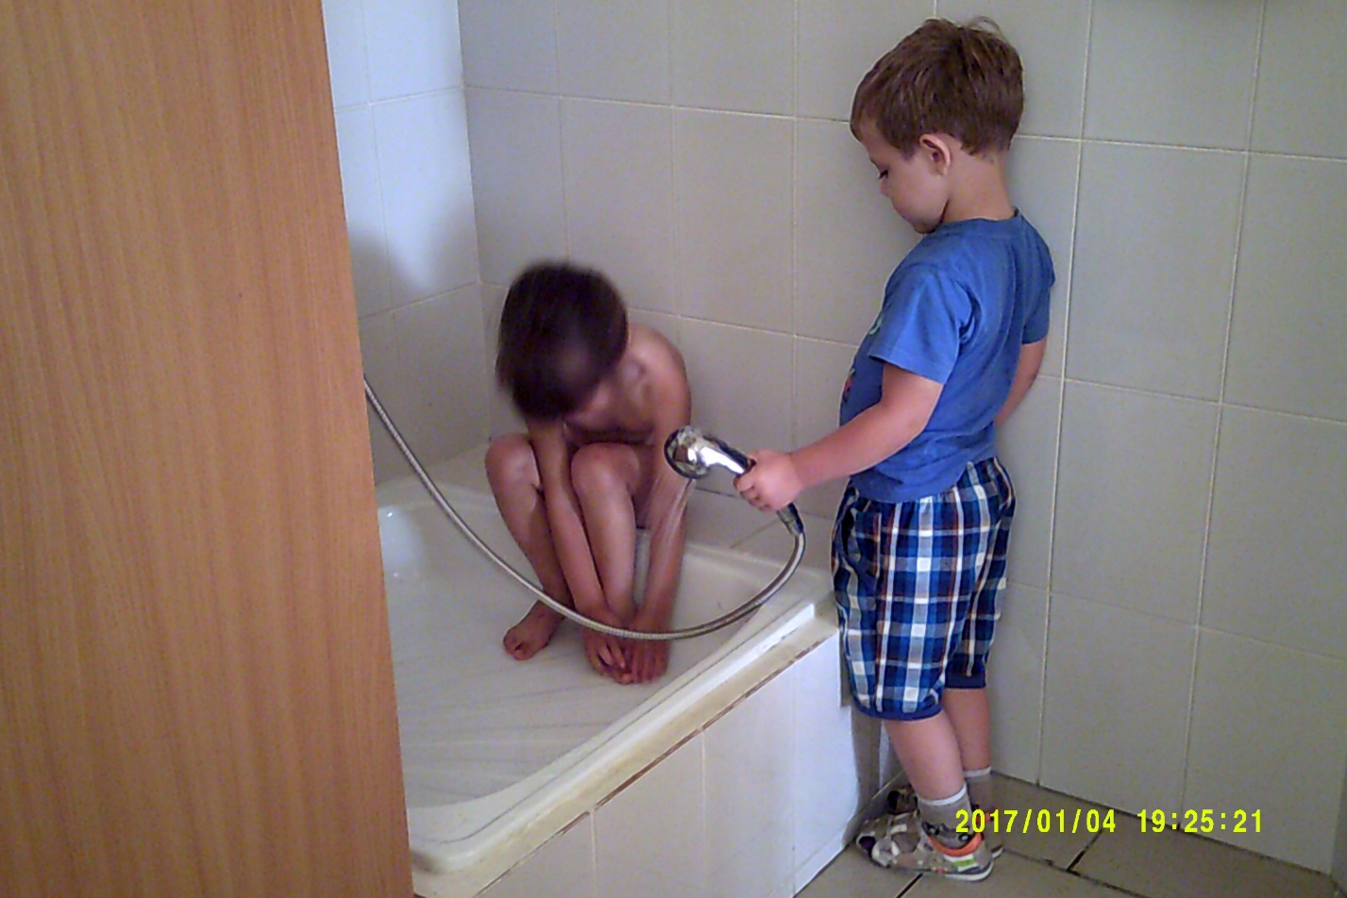
Сказка в гости к нам пришла.
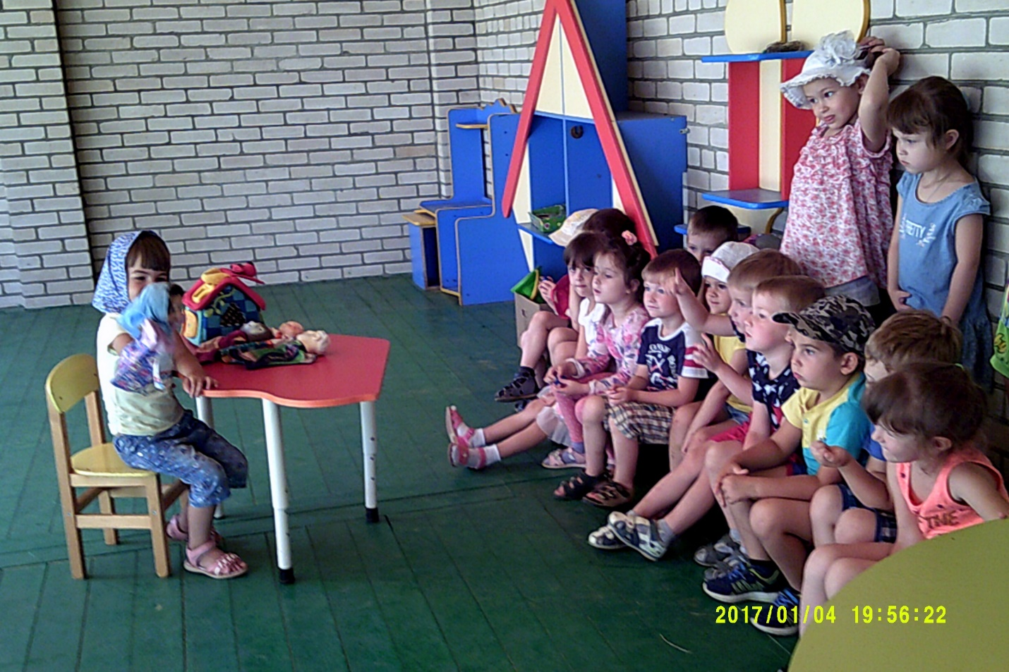
О правилах дорожного движения.
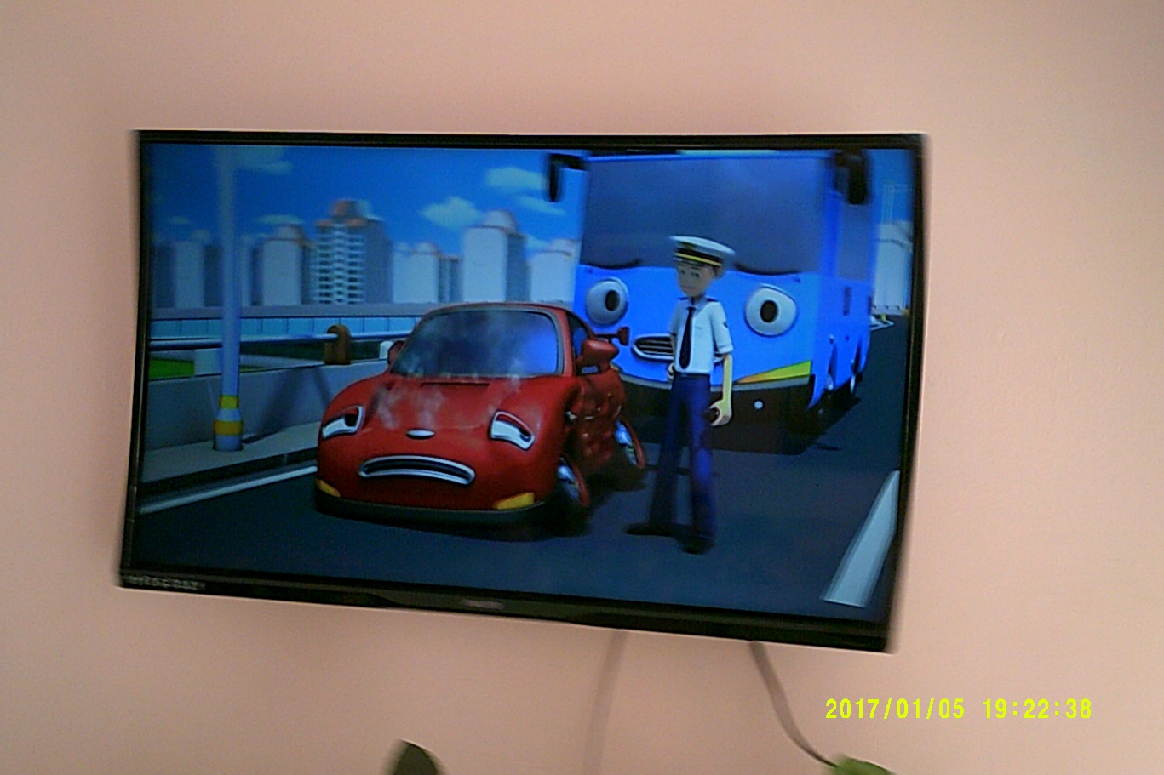

Цветы луга.
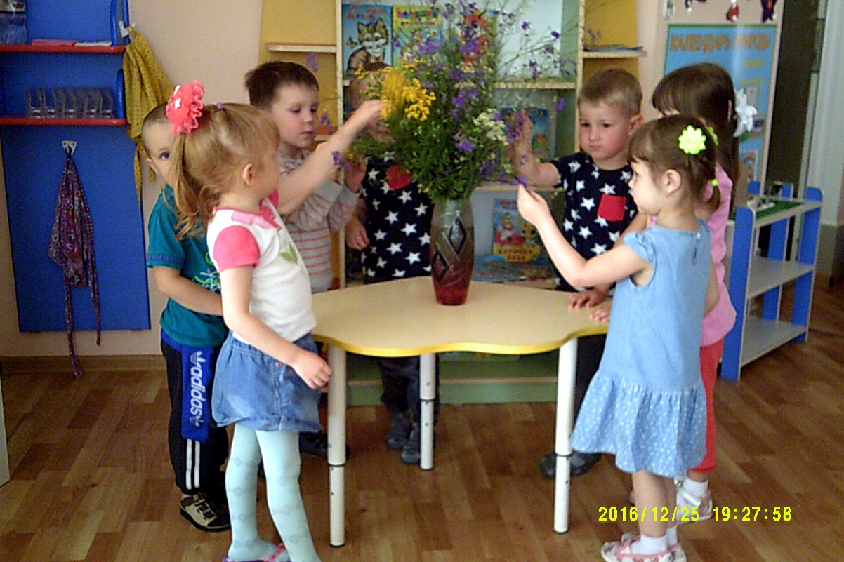
Садовые цветы.
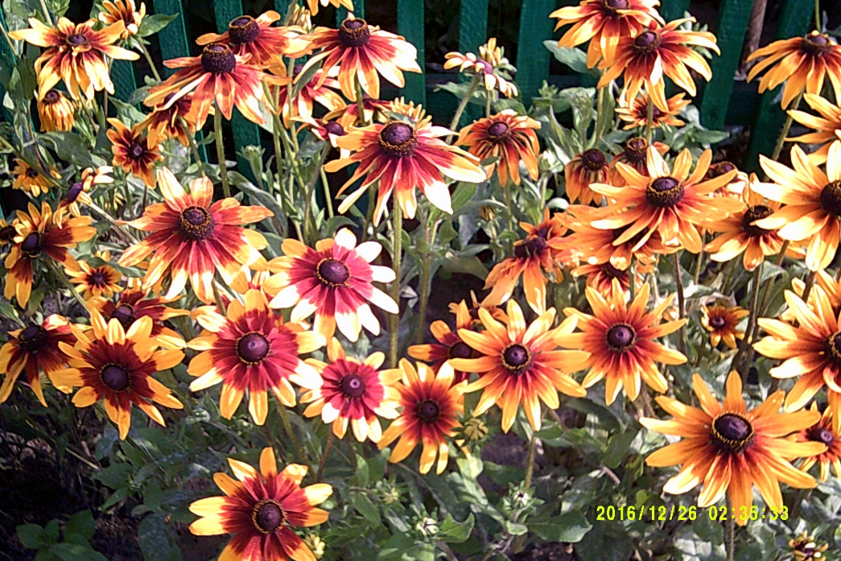

Подвижная игра: «Садовник и цветы».
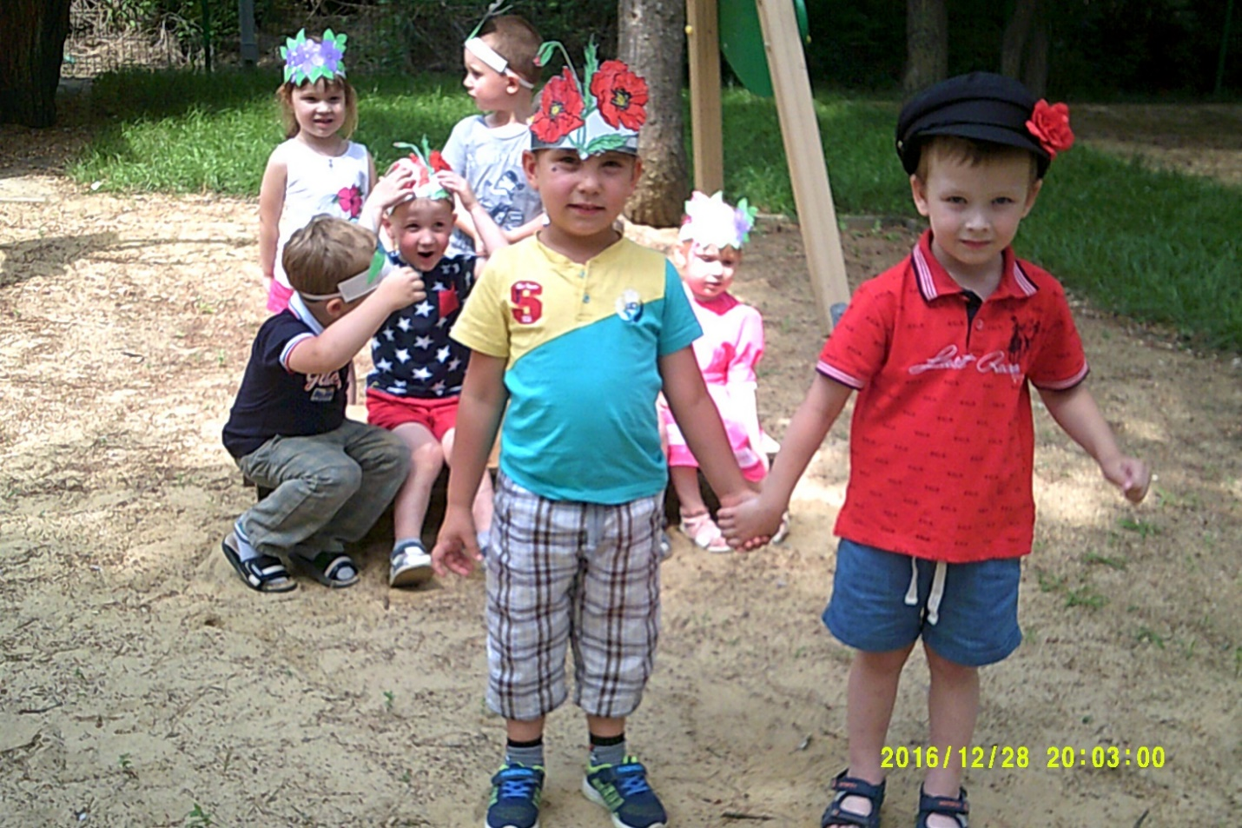

До свидание лето.
